 | 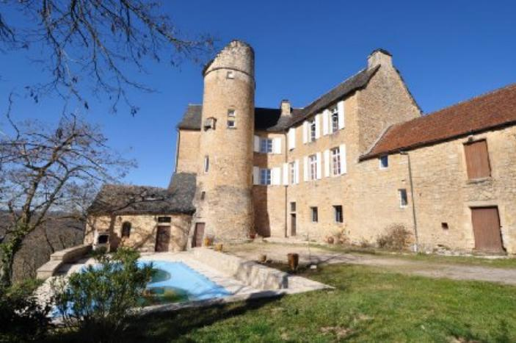

Monsieur Bernard CHABANON POUGET

Baules
12330 MARCILLAC-VALLON

Figeac, le 16 avril 2024

Référence : FG3160

Monsieur,

Nous avons pris bonne note du nouveau prix de votre bien faisant l'objet du mandat de vente n° 5 827

Le nouveau prix est donc de 500 000 € euros net vendeur.

Nous vous serions reconnaissants de bien vouloir nous retourner l'avenant à ce mandat dans les plus brefs délais afin que nous puissions travailler sur ces nouvelles bases et que nous vous donnions satisfaction dès que possible.

Restant à votre entière disposition,

Nous vous prions de croire, Monsieur, en l'assurance de nos sentiments dévoués.

Daniel ASTRUC - Gérant
A découper "............................................................................................................................."
AVENANT AU MANDAT
Dossier : FG3160, mandat : 5 827

Nous soussignés, Monsieur Bernard CHABANON POUGET demeurant Baules
12330 MARCILLAC-VALLON autorisons l'agence à présenter à compter de ce jour notre bien sis Baulès MARCILLAC-VALLON 12330 au prix net vendeur de 500 000 € euros.

A : ....................................................... Le : .......................................................

Signature(s)

